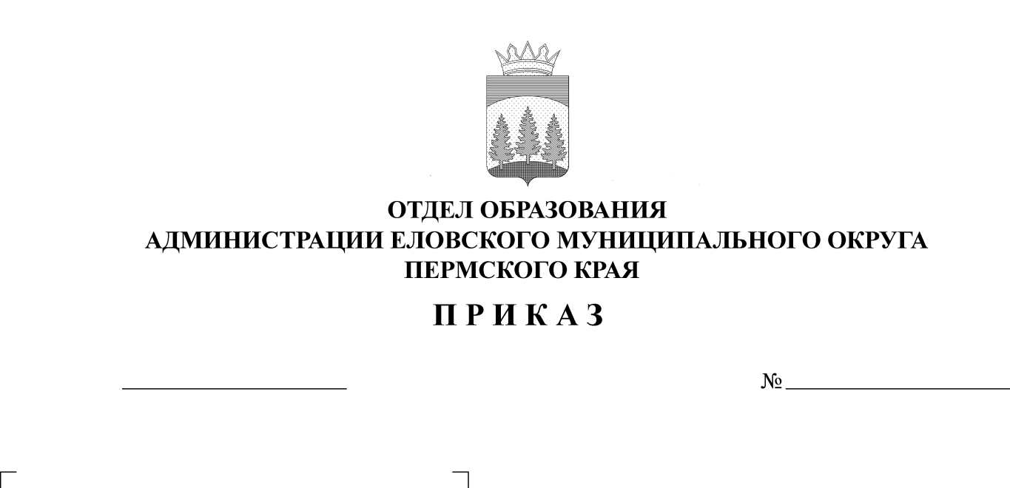
О проведении муниципального
79
31.03.2025
отборочного этапа Всероссийской
военно-патриотической игры «Зарница 2.0

В рамках реализации государственной программы «Патриотическое воспитание граждан Российской Федерации на 2022-2025 гг.», с целью патриотического воспитания обучающихся, подготовке их к военной службе и в соответствии с планом работы отдела образования
ПРИКАЗЫВАЮ:
1. Провести 15-16 апреля 2025 г. в рамках окружной спартакиады школьников муниципальный отборочный этапа Всероссийской военно-патриотической игры «Зарница 2.0».
2. Утвердить прилагаемые:
2.1. Положение о проведении военно-патриотической игры «Зарница 2.0» для старшей возрастной категории (14-17 лет);
2.2. Положение о проведении военно-патриотической игры «Зарница 2.0» для младшей возрастной категории (8-10 лет);
2.3. Состав оргкомитета по проведению игры:
Пономарева В.Н., заведующий Отделом образования;
Носкова Е.А., директор МБУ ДО «ЦДТ с. Елово»;
Масленникова Т.А., педагог организатор МБУ ДО «ЦДТ с. Елово»;
Чикулаев О.А., педагог дополнительного образования МБУ ДО «ЦДТ с. Елово»;
Кужлева Т.Н., методист МБУ ДО «ЦДТ с. Елово»;
Соловьева А.Л., методист МБУ ДО «ЦДТ с. Елово»;
Чуп Н.А., методист МБУ ДО «ЦДТ с. Елово»;
Семенова С.Н., педагог дополнительного образования;
Кожевникова Е.В., педагог дополнительного образования;
Рябчевских Д.А., техник-программист.
4. Руководителям образовательных учреждений:
4.1. назначить ответственных за подготовку команд;
4.2. привлечь учителей - предметников и других специалистов для более качественной подготовки учащихся к игре;
4.3. обеспечить явку команд на игру.
5. Для проведения мероприятий задействовать актовый зал и спортзал МБУК «ЕКДЦ» (по согласованию).
6. Контроль исполнения приказа возложить на Носкову Е.А., директора МБУ ДО «Центр детского творчества с. Елово».

Заведующий В.Н. Пономарева

